Ошибки выбора профессии
Каждое новое поколение выпускников школ, не желая учиться на ошибках прошедших этот непростой путь до них, стабильно продолжает наступать на одни и те же грабли при выборе идеальной для себя профессии. В этой статье мы приведём наиболее распространённые ошибки, которые допускают школьники, абитуриенты, да и взрослые люди тоже, пытаясь найти ответ на извечные вопросы «Кем быть?», «Какую профессию выбрать?» и «Где учиться?».
Как правило, все нижеперечисленные ошибки выбора профессии не зависят от возрастной группы, но встречаются и уникальные варианты, которые, например, могут быть совершены только выпускниками школ, например, пойти учиться за компанию с друзьями или наперекор родителям. В конце статьи находятся полезные советы, которые призваны помочь предотвратить большинство ошибок, представляя собой небольшую дорожную карту с описание пошаговых действий для достижения цели.

Незнание мира профессий
Одна из самых основных и распространённых ошибок выбора профессии, из которой и следуют многие другие. Многие школьники, приближаясь к выпускным классам и необходимости сдавать единые государственные экзамены (ЕГЭ и ГИА), слабо представляют себе какие вообще бывают профессии и что происходит на рынке труда в настоящее время. Ситуацию усугубляет необходимость срочно определиться с набором сдаваемых экзаменов, требуемых для поступления в ВУЗы и продолжения обучения на определённую специальность.
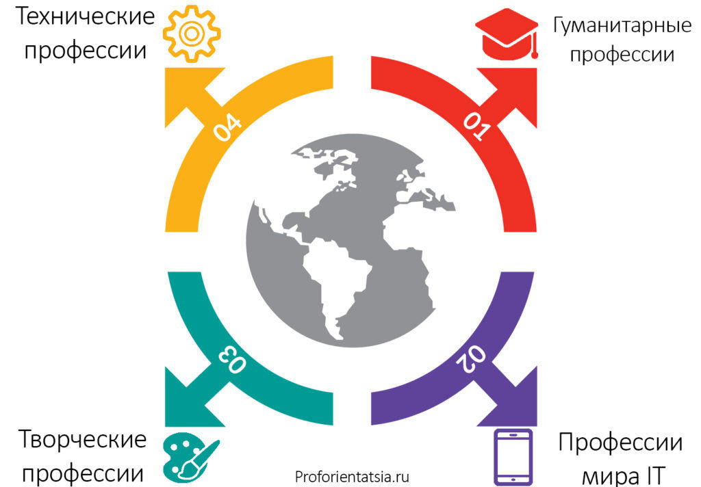
Для более успешного выбора и начального ознакомления с интересными и подходящими именно Вам профессиями можно порекомендовать пройти бесплатные психологические тесты на профориентацию и подробно ознакомиться с богатым миром предлагаемых специальностей. Для ещё более точного выбора обязательно воспользуйтесь услугами квалифицированных психологов – профконсультантах. В каждом городе и практически каждом учебном заведении есть соответствующие службы и специалисты. Государственные службы занятости также могут помочь в решении этого вопроса.

Ориентация на престижность профессии
Яркий представитель ошибок при выборе профессии. Очень часто молодые люди при выборе будущего карьерного пути ориентируются исключительно на престиж той или иной профессии. В результате на рынке труда оказывается огромное количество свежевыпущенных специалистов, которые ходят на работу как на каторгу, мечтая о пятнице и смене карьеры. Обычно в категорию престижных профессий попадают юристы, финансисты, маркетологи, банкиры, сфера шоу бизнеса и прочие подобные. Бесспорно это хорошие профессии, но подходят они далеко не всем и не стоит выбирать опираясь исключительно на престижность. Как минимум существуют ещё такие же важные понятия как востребованность на рынке труда, интерес к профессии, физические и умственные предрасположенности к той или иной профессиональной сфере.

Выбор под давлением окружающих
Обычно в роли окружающих оказываются родители, искренне и от всей души желающие пристроить своего любимого ребёнка в наилучшую, на их взгляд, сферу деятельности. К сожалению, очень часто при этом не рассматриваются интересы, таланты, возможности и стремления самого ребёнка, что приводит к ссорам в семьях или необходимость переучиваться и менять профессию впоследствии.
Ещё хуже, когда родители пытаются воплотить свои нереализованные мечты молодости в ребёнке. В таких случаях ребёнку необходимо уметь отстаивать свою точку зрения защищая свои интересы. Сложно учиться против воли, а работать ещё сложнее.

Идти по стопам своего кумира
Обычная ошибка выбора профессии для школьников, когда влюблённость или другая увлечённость другим человеком (нравящийся учитель, актёр, певец и т.д.) может предопределить желаемую профессию или сферу деятельности. Однако на самом деле интерес к человеку и интерес к профессии соответствуют даже меньше чем никак и во время обучения может наступить разочарование.
Если есть возможность, то стоит поговорить со своим кумиром, расспросить его о работе и её требованиях, посоветоваться стоит ли выбрать такую же профессию и куда лучше пойти учиться. В качестве программы минимум обязательно необходимо узнать о профессии как можно больше, возможно она окажется не такой интересной, как казалась издалека. Конечно же, при этом необходимо здраво оценивать свои возможности, интересы и стремления, а также желательно пройти несколько профориентационных тестов и побеседовать с грамотным психологом-профконсультантом.

Пойти учиться «за компанию»
В случаях, когда интересной профессии так и не нашлось, а определиться с экзаменами и поступлением в ВУЗ нужно срочно, выпускники школ выбирают варианты ЕГЭ для сдачи и университеты для поступления за компанию со школьными друзьями. Иногда такой вариант оказывается неплох, так как в уже сложившейся приятной компании учиться проще и веселее, а там, возможно, и профессия понравится.
Увы, намного чаще получается совсем по-другому: с интересом и успехом поглощающие новые знания школьные друзья вырываются вперёд и обзаводятся новыми знакомыми, с которыми можно обсудить услышанное на лекции, организовать совместный проект или устроить эксперимент в то время, как друг детства, не обладая соответствующими талантами, плетётся в хвосте без возможности поучаствовать в совместной деятельности.
По сути, данная ситуация это уход от личной ответственности и перекладывание её на других. Но окружающие совершенно не могут нести всю полноту ответственности за столь нелёгкий выбор каждого человека, как выбор профессии. Получается лотерея, в которой может и повезти, но гораздо чаще билет оказывается без выигрыша.
Такие ошибки выбора профессии совершаются ещё вследствие недостаточной работы как школьных психологов и учителей, которые не обеспечили нужный уровень профориентационных занятий, так и родителей, которые пустили процесс определения с профессией школьника на самотёк и не принимали в нём активно участие.

Желание учиться только в определённом месте
Желание учиться в определённом колледже или ВУЗе само по себе похвально, так как оно говорит о проявленном интересе и проведённом сборе информации. Другое дело, что в понравившемся учебном заведении может просто не оказаться подходящей и интересной программы обучения. Несколько сглаживают проблему федеральных университеты, которые охватывают широкий спектр профессий гуманитарных и технических направленностей, а также владеют отличной материально-технической базой для обучения. Но и они не могут научить многим узким специальностям, которые, как правило, преподают отдельно выделенные учебные учреждения: врачи, педагоги, юристы и многие другие специальности окажутся недоступными при таком подходе.
Задумайтесь, стоит ли старое, красивое здание или наличие бассейна для студентов того, чтобы пойти учиться на неинтересную или далекую от желаемой специальность.

Устаревшая или неправильная информация о профессии
Мир профессий не стоит на месте и непрерывно меняется. Одни специальности уходят в прошлое, другие только появляются. С развитием науки и появлением новых методов постоянному изменению подвергаются практически все имеющиеся на современном рынке труда профессии.
Поэтому в процессе определения необходимо хорошо знать, что представляет собой та или иная профессия в настоящее время. Можно самостоятельно найти в интернете требования к специалистам, описание процесса работы или сходить на ярмарки вакансий и дни открытых дверей на интересующих предприятиях. Таким образом, возможные ошибки выбора профессии из-за незнания текущего положения дел будут сведены к минимуму.

Учитывание только видимой стороны
Многие любят помечтать о карьере известного актёра, певца или ведущего. Действительно, на первый взгляд представители подобных профессий легко собирают полные залы и получают большие гонорары, но немногие при этом представляют настоящее положение дел и огромное количество закулисной работы, будь то бесконечные репетиции, разъезды по стране или тренировки для поддержания себя в форме. Не будем забывать и о вынужденной публичности, которая понравится далеко не всем.
Перед тем, как окончательно выбрать предпочтительную сферу деятельности необходимо как можно подробнее изучить её как можно подробнее со всех сторон.

Отсутствие желания разобраться в себе
Фундаментальная ошибка выбора профессии, когда по тем или иным причинам человек отказывается разобраться в себе, выделить свои сильные и слабые стороны. Одной из таких причин может быть избегание ответственности за совершённый выбор и перекладывание её на других. Другой причиной может быть общая неуверенность в себе и сильно заниженная самооценка. В любом случае результат выбора, скорее всего, будет неудовлетворительным, сделанным без оглядки на объективную реальность, а работа не будет приносить радость и удовлетворение.
Помощь в выборе профессии в таком случае может прийти от хорошо знакомых людей, таких как родители, другие близкие родственники, друзья, коллеги. Но гораздо лучшим выбором будет пройти психологические профориентационные тесты с последующей объёмной консультацией опытного психолога – профконсультанта, вместе с которым получится выделить наиболее выраженные и важные особенности личности и подобрать профессию на их основе.

Неправильная оценка своих способностей
Неправильное оценивание своих сильных и слабых сторон может привести к ошибочному выбору профессии и, как следствие, неудовлетворённости от процесса трудовой деятельности и понижению качества жизни. Если Вы неуверенно общаетесь с другими людьми и предпочитаете книги общению, то вряд ли стоит выбирать профессию журналиста или учителя.
Ошибки выбора профессии также происходят при заниженной или завышенной самооценке, которая мешает адекватно определить имеющие таланты и способности к тому или иному виду деятельности. Как и в других случаях помогут решить проблему профориентационные тесты онлайн или в письменной форме, а также обязательная беседа с профконсультантом.

Привязанность к любимому школьному предмету
Профессий существует в разы больше, чем школьных предметов, к тому же многие специальности в своей деятельности охватывают множество направлений и соотносить их с конкретным предметом весьма затруднительно.
Например, даже если самым любимым языком в школе был иностранный язык, то выбор профессии не ограничивается одним лишь переводчиком. Вариантов намного больше: от экскурсовода и переводчика до дипломата и посредника между отечественной компанией и иностранными предприятиями.
Определиться с желаемым видом деятельности и выбрать конкретную специальность помогут сервисы, в котором собраны самые популярные профессии России с подробным описанием и примерами деятельности. Также перед окончательным выбором стоит подробно изучить рынок труда и предлагаемых вакансий, где указываются определённые требования и образование для каждой из вакансий.

Незнание перспектив и требований рынка труда
Правильный выбор профессии, помимо всего прочего, зависит от рынка труда региона проживания и перспектив его развития. При выборе профессионального пути однозначно необходимо анализировать газеты и сайты с вакансиями, описанием профессий и аналитическими материалами про предполагаемые изменения на рынке труда в ближайшие 5-10 лет.
После проведённого анализа может оказаться, что выбранная профессия по прошествии нескольких лет утратит свою популярность или престижность, а найти работу по специальности будет затруднительно. Стоит учитывать и тот факт, что очень часто непрестижные рабочие и технические специальности оплачиваются куда лучше и более востребованы, чем очередной молодой экономист без опыта на перенасыщенном рынке труда.
Таким образом, с помощью анализа рынка труда региона проживания можно избежать ошибки выбора профессии и сделать более удачный выбор с учётом своих стремлений, желаний и возможностей.

Игнорирование собственных способностей и интересов
Очень часто при выборе профессии люди сознательно отметают значимость своих интересов и способностей, выдвигая на первый план исключительно уровень заработной платы или эфемерную престижность профессии. Однако достичь вершин при таком выборе способны немногие – банально неприятно и сложно вкладываться в работу, которая неприятна и вызывает отторжение. А при отсутствии заметной отдушины в свободное время такой человек будет постоянно несчастлив, что приведёт к снижению качества жизни.
Простым решением такой ошибки выбора профессии будет выбор именно такой специальности, которая нравится и заниматься которой будет интересно большую часть жизни.

Слушать некомпетентных в проблемах

выбора профессии людей
По старой памяти и доброй традиции многие люди готовы дать совет практически по любому поводу. Вот только в таком вопросе, как профессиональное самоопределение слушать советы некомпетентных людей, пусть даже близких и хорошо знакомых, значит только одно – сознательно вредить себе. Ни один человек, не занимаясь этим вопросом профессионально, конечно же, не сможет дать грамотную консультацию, а допущенные в юности ошибки выбора профессии будут сказываться ещё долгое время.
Можно и нужно прислушиваться к мнению о профессии, в которой советующий человек является специалистом. Досужие домыслы, не подтверждённые опытом, знаниями, исследованиями слушать ни в коем случае не стоит. Обратитесь к заслуживающим доверия профессионалам своего дела, которые занимаются этим не один год!

Продолжать семейные традиции против своей воли
Очень хорошее и правильное дело, когда ребёнок идёт по стопам своих родителей. В его распоряжении богатый опыт, наработки и секреты профессии из первых рук, а поддержка и совет близких и понимающих людей при первых шагах совершенно неоценима, полезна и своевременна. Именно из таких семей выходят талантливые врачи, инженеры, актёры, учёные.
Но в бочке мёда может оказаться и весомая ложка дёгтя, которая перечеркнёт все плюсы такого подхода. Такой ложкой окажется желание ребёнка идти по стопам своих родителей и продолжать семейную династию. Кто-то под напором сломается и примет навязываемые правила игры, кто-то будет воевать за право идти своей дорогой. Главное, чтобы семья не воспринимала такое поведение как предательство и не начала вставлять палки в колёса на пути к профессии мечты. Такие действия приведут лишь к конфликтам и возможному разрыву отношений.

Относиться к профессии, как к единственно возможной
Любая сфера деятельности подвержена постоянному изменению и по мере роста опыта, квалификации и продвижения по карьерной лестнице будут меняться и занятия со сферой ответственности. Естественно, что наиболее успешен будет тот человек, который прошёл начальные ступени на отлично.
Кроме непосредственно самой профессии заранее ознакомьтесь с карьерными перспективами и состоянием рынка труда. Будьте готовы к постоянному повышению квалификации, освоению смежных и похожих профессий или даже кардинальному изменению направления деятельности. Всё это превратит Вас в ценного специалиста, который будет всегда востребован и успешен.
Таким образом, не стоит думать, что начальный выбор профессии это единственный шанс, который определит всю дальнейшую судьбу. В любой момент можно будет переучиться на другую профессию или смежную специальности, а допущенные ранее ошибки выбора профессии помогут сделать верное решение.

Недооценка своих физических особенностей и возможностей
В некоторых профессиях необходимо максимально здраво оценивать свои физические возможности и особенности. Военная служба, спецназ, МЧС, служба в правоохранительных органах требуют отличной физической подготовки. Авиация требует идеального зрения и быстрого мышления. Для творческих профессий обязательно наличие вкуса и соответствующих умений.
Часть профессий может быть освоены при должном настрое и постоянных усилиях на пути к намеченной цели, другие же могут оказаться закрыты навсегда. В таком случае можно освоить близкие или относительно смежные профессии. Например, если не получилось стать лётчиком гражданской авиации, то можно попробовать стать механиком по обслуживанию самолётов, диспетчером или даже стюардом.
Неверная оценка своих физических возможностей может привести к необходимости последующего получения другой специальности, что выльется в потерю времени и финансов.

Несвоевременность выбора или форс-мажор
«Благодаря» плачевной ситуации со школьной профориентацией в нашей стране очень часто выпускники оказываются в ситуации, когда необходимо срочно определяться с желаемой профессией, и, как следствие, набором сдаваемых ЕГЭ. Такая ситуация таит в себе многие ошибки выбора профессии, о которых было написано чуть выше и школьники начинают выбирать профессию наобум, за компанию с друзьями или основываясь на самых лёгких для освоения школьных предметах.
Однозначного решения для тех, кто уже оказался в такой ситуации не существует. Можно срочно пройти профориентационные тестирования и беседы с профконсультантами, на основе которых выбрать профессию и прикинуть возможность сдачи требуемых для поступления ЕГЭ. Другим вариантом можно назвать перерыв в год, который будет потрачен на изучение рынка труда, принятие решения и качественную подготовку к выбранной специальности. Потеря времени очевидна, но она может компенсировать другие временные потери от переучивания в дальнейшем.

Ориентировка только на зарплату
Плохой практикой при выборе профессии является ориентироваться только на размер будущей заработной платы. Во первых указанная в вакансиях зарплата соответствует специалистам с опытом и до неё ещё нужно дорасти. Во вторых учиться на нелюбимую или нелёгкую для освоения специальность будет сложно морально и физически. В третьих работать исключительно ради денег, не получая от работы совершенно никакого удовлетворения приводит к быстрому эмоциональному выгорания с непредсказуемыми последствиями.

Выбор профессии назло или вопреки кому-нибудь
Очень часто молодые люди выбирают профессию в пику высказываниям родителей или других значимых людей типа «Да ты считаешь с трудом, какой из тебя программист?», «Два слова связать не можешь, а хочешь в журналистику!», «Да тебе в жизни не стать хорошим специалистом, ты ничего не умеешь!». Иногда такие высказывания соответствуют действительности, иногда говорятся в порыве эмоций, чтобы уязвить человека.
Выбор, совершаемый с целью доказать окружающим, что они были не правы это плохой выбор, так как работать на нелюбимой или слишком сложной работе придётся совсем не людям, дававшим неприятные комментарии.

Учиться только ради корочки о высшем образовании
Среди всех имеющихся ошибок выбора профессии эта относится в основном к России. У нас сложилась ситуация, в которой наличие высшего образования является необходимым требованием многих вакансий, даже если объективно оно не нужно. Иногда доходит до абсурдных ситуаций, когда диплом о высшем образовании в обязательном порядке требуют для сотрудников службы уборки или других профессий, требующих исключительно прикладного опыта и образования.
Ещё одним усугубляющим фактором становится угроза службы в армии для парней, единственным шансом оттянуть которую становится поступление в высшее учебное заведение и всеми правдами-неправдами учиться в нём до наступления 27 лет. В результате на выходе получаются отлично подготовленные специалисты с уклоном в научную деятельности и имеющимися диссертациями, но которые не видят себя и не планируют работать в этой сфере.

Полезные советы для избежания ошибки выбора профессии
Подытоживая все вышеперечисленные типичные ошибки выбора профессии, можно сказать, что выбор профессии это очень сложный и ответственный шаг, подходит к которому стоит максимально ответственно и серьёзно.
Можно вывести несколько простых правил и советов, которые помогут избежать большей части ошибок:
- Разобраться в себе: своих способностях, талантах, интересах, физических возможностях.
- Определить свои сильные и слабые стороны по отношению к будущей работе.
- Пройти профориентационные тесты в интернете или в бумажном виде и получить развёрнутую консультацию опытного психолога-профконсультанта.
- Познакомиться с разнообразным миром профессий, особенное внимание уделить подходящим под результаты из первых трёх советов.
- Для подтверждения правильности выбора познакомиться со специалистами из выбранных направлений и узнать незаметные на первый взгляд тонкости и особенности профессии.
- На основе вышеперечисленного выбрать наиболее интересное учебное заведение для получения высшего образования и узнать необходимый набор ЕГЭ для поступлений.
- Хорошо подготовиться по выбранным предметам и сдать единые государственные экзамены на максимально хороший результат.
- Поступить в выбранный ВУЗ и, отучившись, стать отличным специалистом, который получает удовольствие от работы и движется вверх по карьерной лестнице.
Надеемся, что вся представленная выше информация была Вам полезна

